Министерство образования и науки Российской Федерации
Федеральное государственное бюджетное образовательное учреждение
высшего образования
«Пермский национальный исследовательский
политехнический университет»
Кафедра «Информационные технологии и автоматизированные системы»

ОТЧЁТ
по лабораторной работе №18.9
Дисциплина: «Информатика»
Тема: Обработка исключительных ситуаций
Вариант 12

Выполнила работу
студентка группы РИС-20-2б
Сахарова Алина Романовна

Проверила
доцент кафедры ИТАС
Полякова Ольга Андреевна

Пермь, 2021
Цель работы
1. Создание консольного приложения , состоящего из нескольких файлов в системе программирования Visual Studio.
2. Разработка программы, обрабатывающей исключительные ситуации.

Постановка задачи
- Реализовать класс, перегрузить для него необходимые операции.
- Определить исключительные ситуации.
- Предусмотреть генерацию исключительных ситуаций.

Вариант 12.
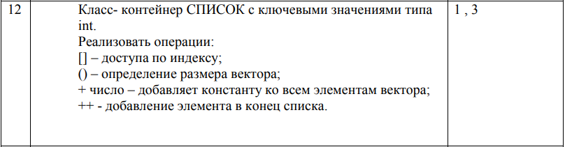

Анализ задачи
Ответы на вопросы:
- Непредвиденное аварийное событие.
- Обнаружение аварийной ситуации, и её обработка. Это позволяет избежать аварийного завершения программы. Такой подход удобно использовать в программе, которая состоит из нескольких модулей. При использовании такого подхода не требуется возвращать значение в вызывающую функцию.
- Throw.
- Блок, в котором предположительно может произойти непредвиденная ситуация. При её возникновении выполнение блока повторяется ещё раз. При повторном возникновении непредвиденной ситуации генерируется исключение.
- Это секция, которая срабатывает при генерации исключения определённого типа. Используется для обработки исключения или вывода сообщения об ошибке.
- Форма catch(тип имя), как и форма cath(тип) обрабатывают определённые исключения, а форма catch(тип) перехватывает все исключения.
- Exception.
- Объявить базовый класс-исключение. Остальные классы исключений будут его наследниками.
- Исключения типов int и double.
- Данная функция не генерирует исключений.
- В любой.
- Double S(double a, double b, double c){int p=(a+b+c)/2; return sqrt(p*(p-a)*(p-b)*(p-c));
Double S(double a, double b, double c) throw() {int p=(a+b+c)/2; return sqrt(p*(p-a)*(p-b)*(p-c));
Double S(double a, double b, double c) throw(double){int p=(a+b+c)/2; return sqrt(p*(p-a)*(p-b)*(p-c));
Class Error{};
Double S(double a, double b, double c)throw (Error) {int p=(a+b+c)/2; return sqrt(p*(p-a)*(p-b)*(p-c));

UML-диаграммы
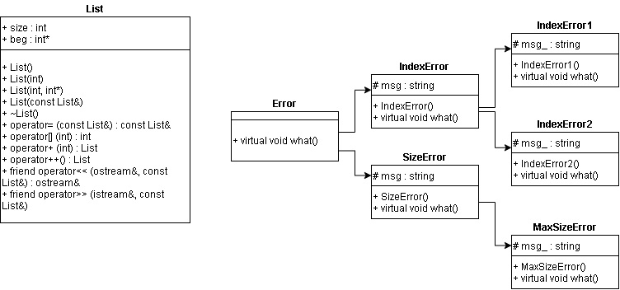

Код C++
ВАРИАНТ РЕАЛИЗАЦИИ 1
List.h
#pragma once
#include <iostream>
using namespace std;
const int MAX_SIZE = 30;

class List
{
public:
int size;
int* begin;
public:
List() { size = 0; begin = NULL; }
List(int s);
List(int s, int*);
List(const List& l);
~List();
const List& operator=(const List&);
int operator[](int);
List operator+(int);
List operator++();

friend ostream& operator<<(ostream& out, const List& l);
friend istream& operator>>(istream& in, List& l);
};

List.cpp
#include "List.h"

List::List(int s)
{
if (s > MAX_SIZE) throw 1;
size = s;
begin = new int[s];
for (int i = 0; i < size; i++)
begin[i] = 0;
}

List::List(const List& l)
{
size = l.size;
begin = new int[size];
for (int i = 0; i < size; i++)
begin[i] = l.begin[i];
}

List::~List()
{
if (begin != 0) delete[] begin;
}

List::List(int s, int* mas)
{
if (s > MAX_SIZE) throw 1;
size = s;
begin = new int[size];
for (int i = 0; i < size; i++)
begin[i] = mas[i];
}

const List& List::operator= (const List& l)
{
if (this == &l) return *this;
if (begin != 0) delete[]begin;
size = l.size;
begin = new int[size];
for (int i = 0; i < size; i++)
begin[i] = l.begin[i];
return *this;
}

ostream& operator<<(ostream& out, const List& l)
{
if (l.size == 0) out << "Empty\n";
else
{
for (int i = 0; i < l.size; i++)
out << l.begin[i] << endl;
}
return out;
}

istream& operator>>(istream& in, List& l)
{
for (int i = 0; i < l.size; i++)
{
cout << ">";
in >> l.begin[i];
}
return in;
}

int List::operator[] (int i)
{
if (i < 0) throw 2;
if (i >= size) throw 4;
return begin[i];
}

List List::operator+(int k)
{
for (int i = 0; i < size; i++)
begin[i] += k;
return *this;
}

List List::operator++()
{
if (size == MAX_SIZE) throw 5;
List temp(size, begin);
delete[]begin;
size++;
begin = new int[size];
int k;
cout << "Input number: "; cin >> k;
begin[size - 1] = k;
for (int i = 0; i < size - 1; i++)
begin[i] = temp.begin[i];
return *this;
}

Class9.1_main.cpp
#include "List.h"
#include <iostream>
using namespace std;

int main()
{
try
{
List x(2);
List y;
List z(30);
cout << x;
int i;
cout << "Number: "; cin >> i;
cout << x[i] << endl;
y = x + 3;
cout << y;
++z;
cout << z;
}
catch (int)
{
cout << "ERROR" << endl;
}
return 0;
}

ВАРИАНТ РЕАЛИЗАЦИИ 3
Error.h
#pragma once
#include <string>
#include <iostream>
using namespace std;

class Error
{
public:
virtual void what() {};
};

class IndexError:public Error
{
protected:
string msg;
public:
IndexError() { msg = "Index Error\n"; }
virtual void what() { cout << msg; }
};

class SizeError:public Error
{
protected:
string msg;
public:
SizeError() { msg = "Size Error\n"; }
virtual void what() { cout << msg; }
};

class MaxSizeError:public SizeError
{
protected:
string msg_;
public:
MaxSizeError() { SizeError(); msg_ = "size > MAX_SIZE\n"; }
virtual void what() { cout << msg << msg_; }
};

class IndexError1:public IndexError
{
protected:
string msg_;
public:
IndexError1() { IndexError(); msg_ = "index < 0\n"; }
virtual void what() { cout << msg << msg_; }
};

class IndexError2:public IndexError
{
protected:
string msg_;
public:
IndexError2() { IndexError(); msg_ = "index > size\n"; }
virtual void what() { cout << msg << msg_; }
};

List.h
#pragma once
#include <iostream>
using namespace std;

const int MAX_SIZE = 30;

class List
{
public:
int size;
int* begin;
public:
List() { size = 0; begin = NULL; }
List(int);
List(int, int*);
List(const List&);
~List();
const List& operator= (const List&);
int operator[] (int);
List operator+(int);
List operator++();
friend ostream& operator<< (ostream& out, const List& l);
friend istream& operator>> (istream& in, const List& l);
};

List.cpp
#include "List.h"
#include "Error.h"

List::List(int s)
{
if (s > MAX_SIZE) throw MaxSizeError();
size = s;
begin = new int[s];
for (int i = 0; i < size; i++)
begin[i] = 0;
}

List::List(const List& l)
{
size = l.size;
begin = new int[size];
for (int i = 0; i < size; i++)
begin[i] = l.begin[i];
}

List::~List() {
if (begin != 0) delete[] begin;
}

List::List(int s, int* mas)
{
if (s > MAX_SIZE) throw MaxSizeError();
size = s;
begin = new int[size];
for (int i = 0; i < size; i++)
begin[i] = mas[i];
}

const List& List::operator= (const List& l)
{
if (this == &l) return *this;
if (begin != 0) delete[]begin;
size = l.size;
begin = new int[size];
for (int i = 0; i < size; i++)
begin[i] = l.begin[i];
return *this;
}

ostream& operator<< (ostream& out, const List& l)
{
if (l.size == 0) out << "Empty\n";
else {
for (int i = 0; i < l.size; i++)
out << l.begin[i] << " ";
out << endl;
}
return out;
}

istream& operator>> (istream& in, List& l)
{
for (int i = 0; i < l.size; i++)
{
cout << ">";
in >> l.begin[i];
}
return in;
}

int List::operator[] (int i) {
if (i < 0) throw IndexError1();
if (i >= size) throw IndexError2();
return begin[i];
}

List List:: operator+ (int k)
{
for (int i = 0; i < size; i++)
{
begin[i] += k;
}
return *this;
}

List List::operator++ ()
{
if (size == MAX_SIZE) throw MaxSizeError();
List temp(size, begin);
delete[]begin;
size++;
begin = new int[size];
int k;
cout << "Введите число: ";
cin >> k;
begin[size - 1] = k;
for (int i = 0; i < size - 1; i++)
begin[i] = temp.begin[i];
return *this;
}

Class9.3_main.cpp
#include "List.h"
#include "Error.h"
#include <iostream>
using namespace std;

int main()
{
try {
List x(2);
List y;
List z(30);
cout << x;
int i;
cout << "Number? "; cin >> i;
cout << x[i] << endl;
y = x + 3;
cout << y;
++z;
cout << z;
}
catch (Error& e)
{
e.what();
}
return 0;
}

Результаты выполнения
